İSTANBUL AVRASYA SPOR KULÜBÜ
YÜZME BRANŞI BAŞARILARI

MİLLİ TAKIM SPORCULARIMIZ
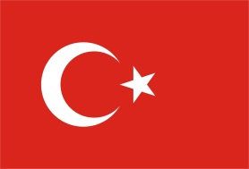

Sıla BİLGİ
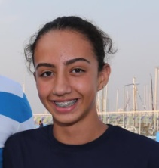

Nisa Tuana DAMGACI
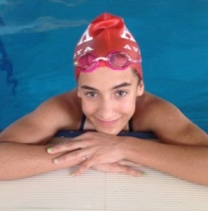

REMZİ BEDİRHAN TAMER
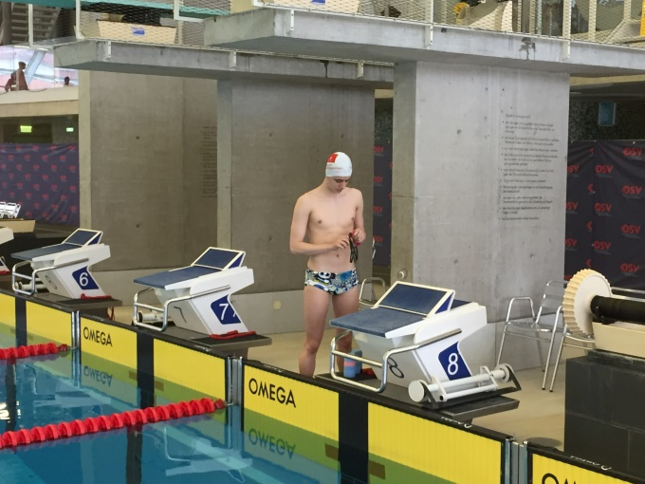

ALEYNA DURMAZ
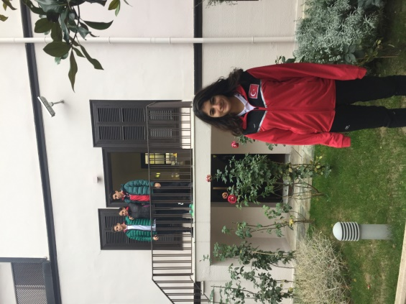

DİLAY KUYUCAK
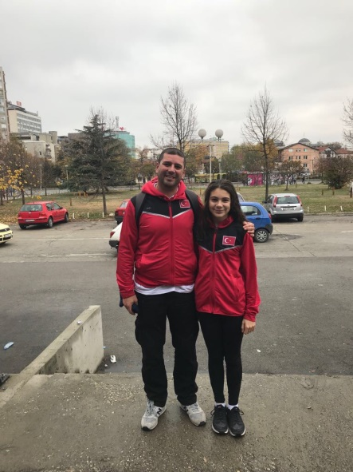

ELİF AKLAR

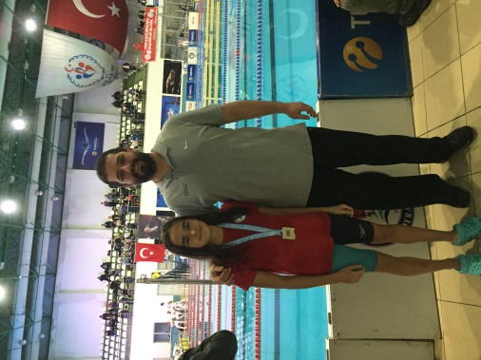

BAŞARILARIMIZ;

ASLINDA BU SAYFALARA BAŞARILARIMIZ YAZACAKTIK. ANCAK 2002 YILINDAN İTİBAREN GEREK ŞAMPİYONLUKLAR OLSUN, GEREK REKORLAR OLSUN VE GEREKSE MADALYALAR OLSUN BURADAKİ SAYFALARA SIĞDIRAMAYACAĞIMIZ KADAR ÇOK.
O YÜZDEN SADECE MİLLİ TAKIM SPORCULARIMIZI YAZABİLDİK.

